NỘI DUNG TẬP TIN b2013518_paas_ketqua_doc
HỌC PHẦN ĐIỆN TOÁN ĐÁM MÂY
HỌC KỲ 2 - 2023-2024

KẾT QUẢ KIỂM TRA THỰC HÀNH NGÀY 04/04/2023

Họ và tên: Mã số sinh viên: Vo Thi Phuong Anh - B2013518
1. Đường dẫn truy cập vào ứng dụng masv_paas_app0404:
https://console.platform.sh/vtpa-my-first-project/nhusljm5ibic6

2. Hình thông tin của ứng dụng masv_paas_app0404 trên website của Platform.sh
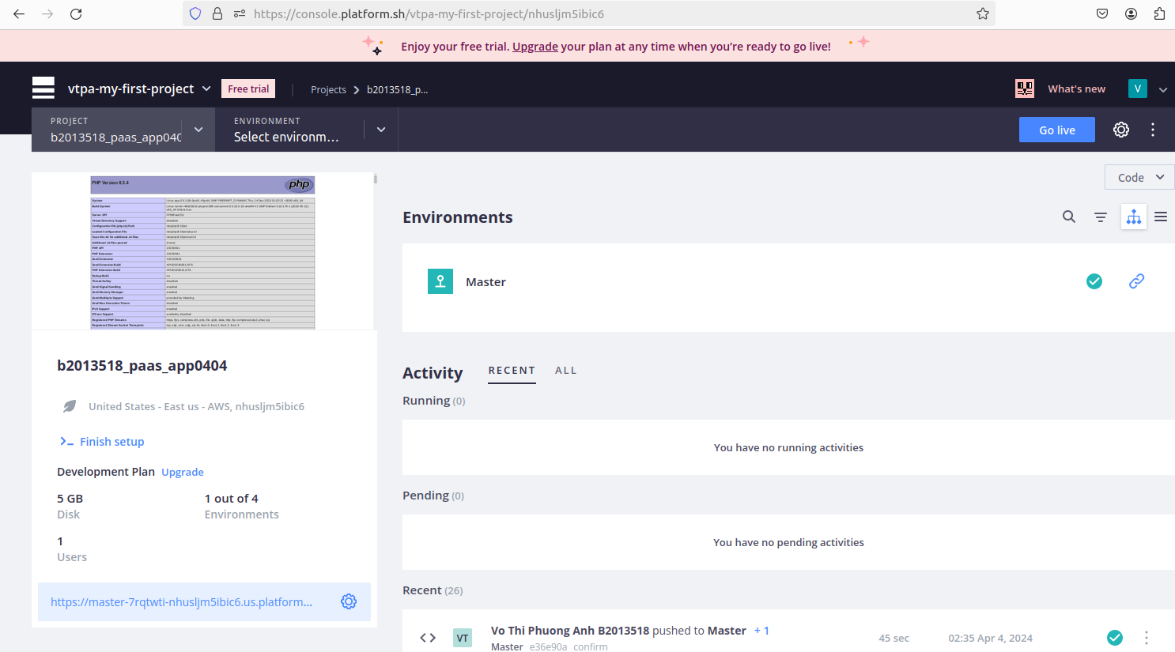

3. Đường dẫn truy cập vào index.php
https://master-7rqtwti-nhusljm5ibic6.us.platformsh.site/index.php

4. Đường dẫn truy cập vào create.php
https://master-7rqtwti-nhusljm5ibic6.us.platformsh.site/createsv.php

5. Đường dẫn truy cập vào add.php
https://master-7rqtwti-nhusljm5ibic6.us.platformsh.site/addsv.php
6. Đường dẫn truy cập vào list.php
https://master-7rqtwti-nhusljm5ibic6.us.platformsh.site/listsv.php

